附件3：
响应技术资料表

请根据所响应的实际情况，逐条对应本项目附件1“采购需求一览表”中的内容及要求详细填写相应的具体内容。“偏离说明”一栏选择“正偏离”、“负偏离”或“无偏离”进行填写。

序号 | 采购文件需求 |  | 响应文件承诺 |  | 偏离说明
序号 | 货物名称 | 技术参数 | 货物名称 | 响应技术参数 | 偏离说明
1 | 花生油 | - 产品规格：≥1.8升  - 主要原料：花生油  - 营养成分要求：  - 加工工艺：压榨  - 质量等级：一级压榨花生油  ▲6、营养成分及微生物含量等符合国家标准，响应文件中须提供国家认可的第三方检测机构出具的检测报告复印件(检测依据见第 7点执行标准)，原件备查。  ▲7、执行标准：GB 1534-2017 《花生油》或优于该标准  ▲8、质保期：≥18个月  ▲9、交货时，花生油的剩余保质期不少于产品标注保质期的三分之二。  ▲10、响应供应商须提供1个样品，用于项目评审，也作为最终交货产品。项目评审结束后，样品退还响应供应商。 | 花生油（响应品牌规格） | 请填入贵单位响应的内容。 | 正偏离（负偏离或无偏离）
  项目 | 每100克
  能量 | ≥3700千焦
  蛋白质 | 0克
  脂肪 | 100克
  胆固醇 | 0毫克
  碳水化合物 | 0克
  钠 | 0毫克
2 | 保暖冬被 | 1、规格：180*200cm  ▲2、克重：≥4斤  3、面料：聚酯纤维  4、填充：大豆蛋白纤维  5、工艺：采用优质磨毛压花面料，精致的包边工艺，做工细致，精美纺缝，避免跑棉。  ▲6、执行标准：GB18401-2010  ▲7、供货时提供国家认可的具有资质的第三方检测机构出具的检测报告(检测依据见第 6 点执行标准）。  8、含合格证，注明产品名称、材质、规格、执行标准等必要信息。  9、独立包装盒或手提袋子。  ▲10、响应供应商须提供1个样品，用于项目评审，也作为最终交货产品。项目评审结束后，样品退还响应供应商。  - 产品参考图：  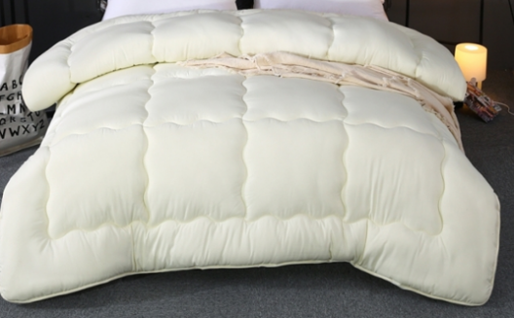 | 保暖冬被（响应品牌规格） | 请填入贵单位响应的内容。 | 正偏离（负偏离或无偏离）

注：⑴表格内容均需按要求填写并盖章，不得留空，否则按无效响应处理。
⑵当响应文件的内容低于附件1“采购需求一览表”要求时，供应商应当如实写明“负偏离”，否则视为虚假响应。

供应商（盖单位公章）：

法定代表人或其被授权委托人（签字或盖章）：

